

PRVOUKA PRO 1. A 2. ROČNÍK

VY_32_ INOVACE_04_JAK SE V LESE SPRÁVNĚ CHOVÁME

ŠKRTNI TOHO KLUKA, KTERÝ SE V LESE
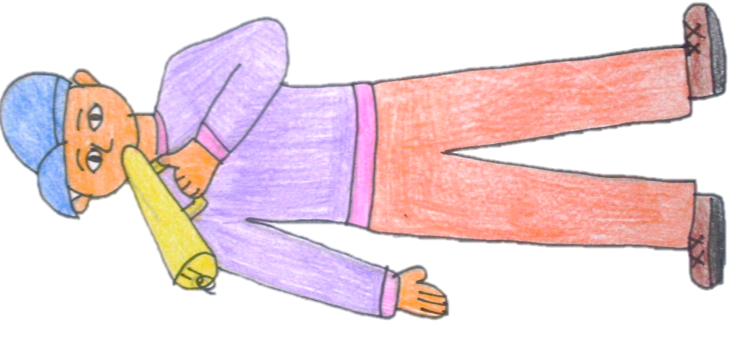
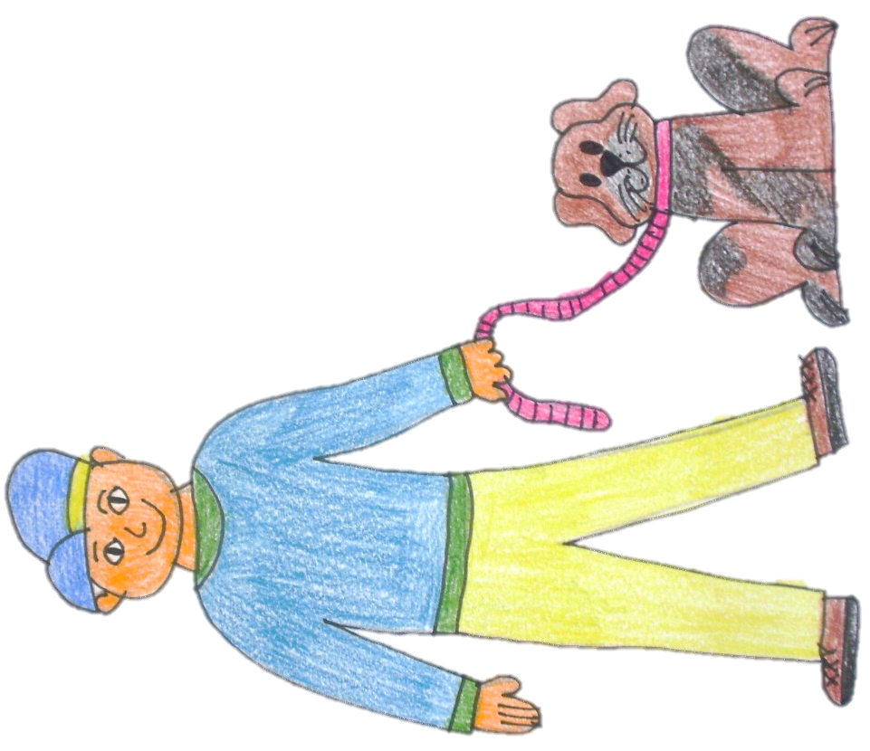
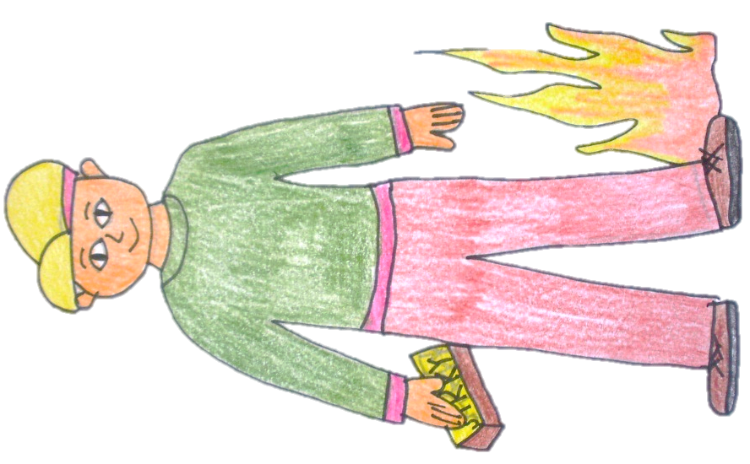
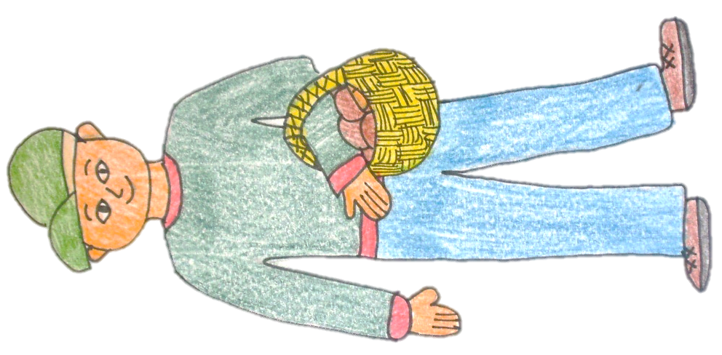
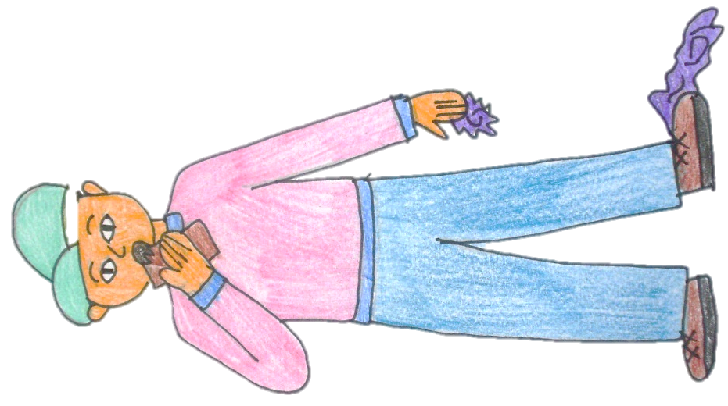
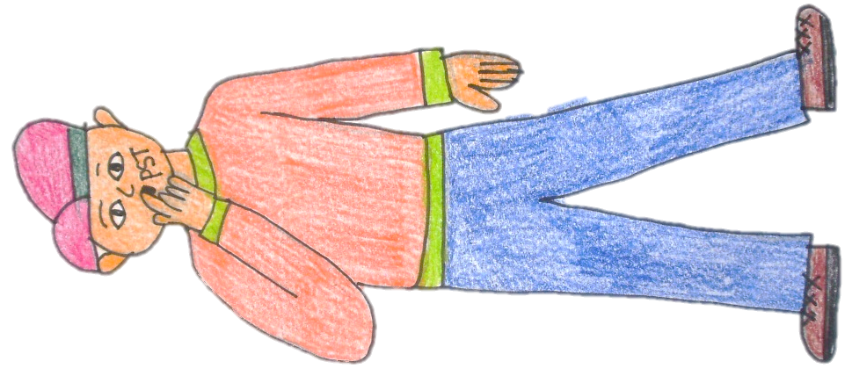
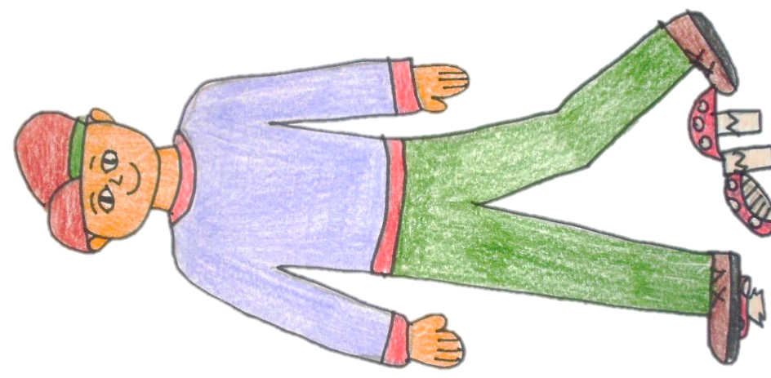
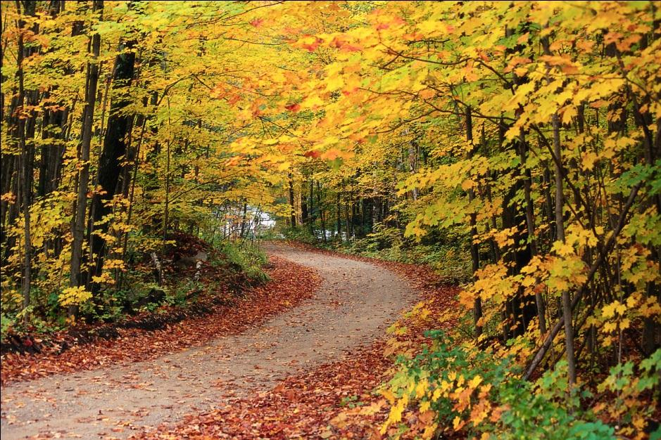
chová špatně a řekni proč

Uveřejněný odkaz (cit. 2011 – 04 – 01). Dostupný pod licencí Public domain na WWW:
Les - http://office.microsoft.com/cs-cz/images/results.aspx?qu=les&CTT=1&origin=FX010132103#ai:MP900400815|

Řešení:

